МИНИСТЕРСТВО ОБРАЗОВАНИЯ И НАУКИ РОССИЙСКОЙ ФЕДЕРАЦИИ

федеральное государственное автономное образовательное учреждение высшего образования

«САНКТ-ПЕТЕРБУРГСКИЙ ГОСУДАРСТВЕННЫЙ УНИВЕРСИТЕТ   
АЭРОКОСМИЧЕСКОГО ПРИБОРОСТРОЕНИЯ»

ФАКУЛЬТЕТ СРЕДНЕГО ПРОФЕССИОНАЛЬНОГО ОБРАЗОВАНИЯ

КУРСОВОЙ ПРОЕКТ   
ЗАЩИЩЕН С ОЦЕНКОЙ

РУКОВОДИТЕЛЬ

|  |  |  |  |  |
| --- | --- | --- | --- | --- |
| преподаватель |  |  |  | Д.Я. Каспин |
| должность, уч. степень, звание |  | подпись, дата |  | инициалы, фамилия |

|  |
| --- |
| ПОЯСНИТЕЛЬНАЯ ЗАПИСКА К КУРСОВОМУ ПРОЕКТУ |
| МИКРОПРОЦЕССОРНАЯ СИСТЕМА УПРАВЛЕНИЯ ЭЛЕКТРИЧЕСКИМ ВОДОНАГРЕВАТЕЛЕМ |
| по профессиональному модулю ПМ.02 (дисциплине):  МИКРОПРОЦЕССОРНЫЕ СИСТЕМЫ |
|  |
|  |

РАБОТУ ВЫПОЛНИЛ

|  |  |  |  |  |  |
| --- | --- | --- | --- | --- | --- |
| СТУДЕНТ ГР. № | 448 |  |  |  | Н.С.Минин |
|  |  |  | подпись, дата |  | инициалы, фамилия |

Санкт-Петербург 2018

УТВЕРЖДАЮ

Председатель цикловой

Вычислительной техники и программирования

|  |
| --- |
| Наименование цикловой комиссии |

|  |  |  |
| --- | --- | --- |
|  |  | И.Л.Рохманько |
| Подпись, дата |  | Инициалы, фамилия |

# ЗАДАНИЕ

на курсовое проектирование

|  |  |  |  |  |
| --- | --- | --- | --- | --- |
| по дисциплине (междисциплинарному курсу): | | | | |
| Студенту(ке) группы № | С448 |  | Минину Никите Сергеевичу | |
|  |  |  | Фамилия, имя, отчество | |
|  | | |  | |
| Специальность | | | | 09.02.01 Компьютерные системы и комплексы |
|  | | | | Код, наименование специальности |
|  | | | |  |
|  | | | |  |

Тема

|  |
| --- |
| Микропроцессорная система управления электрическим водонагревателем |

1. Расчетно-теоретическая часть

|  |
| --- |
| Введение.  1.Анализ существующих микропроцессорных систем управления |
| электрическим водонагревателем; |
| 2. Разработка структурной схемы микропроцессорной системы управления |
| электрическим водонагревателем; |
| 3. Описание работы микропроцессорной системы управления |
| электрическим водонагревателем; |
| 4 Построение алгоритма работы системы управления электрическим |
| водонагревателем; |
| 5 Разработка программы работы микропроцессорной системы управления |
| электрическим водонагревателем; |
| 6 Выбор и обоснование эмулятора для отладки программы работы |
| микропроцессорной системы управления электрическим водонагревателем; |
| 7 Отладка программы работы микропроцессорной системы управления |
| электрическим водонагревателем с применением эмулятора; |
| Заключение. |
| Список используемых источников. |

2. Графическая часть

|  |
| --- |
| Приложение A – Электрическая структурная схема микропроцессорной |
| системы управления электрическим водонагревателем; |
| Приложение Б – Алгоритм работы микропроцессорной системы управления |
| электрическим водонагревателем; |
| Приложение В – Текст программы работы микропроцессорной системы |
| управления электрическим водонагревателем. |

Список рекомендуемых источников

|  |
| --- |
| Кузин, А.В. Микропроцессорная техника: учебник для студ. учреждений сред. |
| проф. образования /А.В.Кузин, М.А. Жаворонков.- 7-е изд.стер. – М.:. |
| Издательский центр «Академия», 2013. 304 с |

|  |  |
| --- | --- |
| Срок сдачи проекта | 26.01.2018 |

|  |  |  |  |
| --- | --- | --- | --- |
| Задание принял(а) к исполнению | 20.12.17 |  | Н.С.Минин |
|  | Подпись, дата |  | Инициалы, фамилия |

РУКОВОДИТЕЛЬ

|  |  |  |  |  |
| --- | --- | --- | --- | --- |
| Преподаватель |  | 20.12.17 |  | Д.Я. Каспин |
| Должность, уч. степень, звание |  | Подпись, дата |  | Инициалы, фамилия |

СОДЕРЖАНИЕ

|  |  |
| --- | --- |
| Введение | 5 |
| 1. Анализ существующих МПС управления электрическим водонагревателем | 7 |
| 2. Разработка структурной схемы МПС управления электрическим водонагревателем | 11 |
| 3. Описание работы МПС управления электрическим водонагревателем | 15 |
| 4. Построение алгоритма работы МПС управления электрическим водонагревателем | 17 |
| 5. Разработка программы работы МПС управления электрическим водонагревателем | 21 |
| 6. Выбор и обоснование эмулятора МПС управления электрическим водонагревателем | 23 |
| 7. Отладка программы работы МПС управления электрическим водонагревателем | 26 |
| Заключение  Список используемых источников  Приложение А - Электрическая структурная схема МПС управления электрическим водонагревателем  Приложение Б - Алгоритм программы работы МПС управления электрическим водонагревателем  Приложение В - Текст программы работы МПС управления электрическим водонагревателем. | 27  28  29  30  31 |

ВВЕДЕНИЕ

Водонагреватель представляет собой устройство для непрерывного нагрева воды в местной системе водоснабжения. Для нагрева воды водонагреватель  использует жидкое, твёрдое или газообразное топливо, электроэнергию или теплоноситель от внешнего источника энергии. Водонагреватели имеют широкое распространение. Людям, сложно представить свою жизнь без них. В качестве водонагревателя возможно использование обычного кипятильника, однако его использование ограничивается бытовыми условиями. Кипятильник, также, не имеет сосуда для жидкости и предполагает погружение в жидкость. Это предполагает затраты по времени для подготовки к процессу нагревания жидкости в сосуде. Благодаря электрическому водонагревателю мы экономим время.

Электрический водонагреватель - устройство для непрерывного нагрева воды в местной системе водоснабжения. В конструкции электрического водонагревателя входит: емкость для воды, внешний бак, ТЭН, трубка для подачи холодной воды и трубка для забора горячей воды.. Как правило, корпус электрического водонагревателя изготавливают из металлов, таких как: эмалированная сталь, нержавеющая сталь, медь. Для того, чтобы избежать повреждения ёмкости из-за повышения давления, возникающего в результате расширения воды при нагреве, вместе с бойлером может применяться [бак-экспанзомат (расширительный бак)](https://ru.wikipedia.org/wiki/%D0%A0%D0%B0%D1%81%D1%88%D0%B8%D1%80%D0%B8%D1%82%D0%B5%D0%BB%D1%8C%D0%BD%D1%8B%D0%B9_%D0%B1%D0%B0%D0%BA) или группа безопасности, состоящая из предохранительного, сбросного и обратного клапанов, при необходимости также дополняется [редуктором давления](https://ru.wikipedia.org/w/index.php?title=%D0%A0%D0%B5%D0%B4%D1%83%D0%BA%D1%82%D0%BE%D1%80_%D0%B4%D0%B0%D0%B2%D0%BB%D0%B5%D0%BD%D0%B8%D1%8F&action=edit&redlink=1), [манометром](https://ru.wikipedia.org/wiki/%D0%9C%D0%B0%D0%BD%D0%BE%D0%BC%D0%B5%D1%82%D1%80), [термосмесителем](https://ru.wikipedia.org/w/index.php?title=%D0%A2%D0%B5%D1%80%D0%BC%D0%BE%D1%81%D0%BC%D0%B5%D1%81%D0%B8%D1%82%D0%B5%D0%BB%D1%8C&action=edit&redlink=1). Из-за большого количества электрических элементов, требуется система, способная управлять этими элементами в режиме реального времени.

Микропроцессорная система(МПС) - это совокупность СБИС, БИС, СИС и МИС из микропроцессорного комплекта(МПК), организованная в работающую цифровую систему для решения определенного класса задач. Микропроцессорные системы получили очень широкое распространение, в частности в системах управления. Основу микропроцессорной системы составляет микропроцессор (МП). Микропроцессор - это программно-управляемое устройство, предназначенное для обработки цифровой информации и управлении (иногда нескольких) интегральной схемы с высокой степенью интеграции электронных компонентов (активных элементов – транзисторов. Микропроцессор может быть представлен в виде отдельной СБИС , а может быть включен в состав микроконтроллера(МК). МК по существу представляет собой однокристальную микро-ЭВМ. состоящую из ЦП, памяти и подсистем ввода/вывода.Обычно МК встроен в рабочее изделие, с заранее заданной программой. Функционируя в режиме реального времени, МК управляет водонагревателем, программа работы которого хранится в специальной памяти программ. Для обеспечения нормальной работы МПС необходимо, чтобы датчики обладали высокими показателями точности и надежности, в то время как таким показателем как необходимая мощность можно пренебречь.Микроконтроллер - это однокристальная или многокристальная микро ЭВМ , это отдельный класс МПС составные части которых: ЦПУ, память, порты, онлайн режим.

Целью данного курсового проекта является разработка электрической структурной схемы микропроцессорной системы управления электрическим водонагревателем и создание ее программной модели.

1 АНАЛИЗ СУЩЕСТВУЮЩИХ МПС УПРАВЛЕНИЯ ЭЛЕКТРИЧЕСКИМ ВОДОНАГРЕВАТЕЛЕМ

Существует несколько типов водонагревателей, среди которых наибольшее распространение получили следующие:

1)Газовые водонагреватели:

-проточные;

-накопительные.

Основным достоинством проточных водонагревателей является их компактность, что позволяет устанавливать подобные приборы в достаточно небольших помещениях, что является существенным фактором для обладателей небольших ванных комнат. В отличии от проточных водонагревателей имеют большие габариты, большой ценой, а также существенной особенностью. Накопителям свойственна своего рода инерция, которая намного больше, чем у приборов другого типа. Это значит, что потребитель сможет получать горячую воду только через некоторое время после включения приборы. Временные интервалы могут быть разными, от получаса и до нескольких часов, в зависимости от объема бака.

2)Электрические водонагреватели:

-проточные;

-накопительные.

Существенный плюс подобных нагревателей - это их способность обеспечивать горячей водой несколько потребителей. Однако, в тоже время, есть один достаточно серьезный минус. Мощные нагреватели проточного типа не в состоянии работать от стандартной проводки, установленной в городских квартирах. Им требуется более мощное питание. В накопительном электрическом водонагревателе, также как и в газовом накопителе, вода греется некоторое определенное время, перед тем, как быть готовой к применению. По сравнению с другими нагревателями потребляют минимальное количество электроэнергии, что является большим плюсом для тех, кто хочет сэкономить на электроэнергии. Среди накопительных водонагревателей для промышленных целей широко используются бойлеры, то есть это стальные емкости, покрытые защитным слоем эмали или стеклокерамики. Нагрев воды происходит через теплообменник, который обычно выполнен в форме змеевика. Через него протекает теплоноситель системы отопления, что и обеспечивает нагрев воды в баке.

При эксплуатации электрического водонагревателя следуют следующие ограничения:

-стационарность системы;

-большой вес водонагревателя предусматривает монтаж креплений, способных выдержать вес водонагревателя;

-необходимо систематическое обслуживание;

-некоторые виды водонагревателей требуют повышенного электрического питания от сети.

В настоящее более широкое применение получили электрические водонагреватели. В состав МПС управления электрическими водонагревателями входят датчики и исполнительные механизмы. Чтобы рассмотреть системы управления электрическим водонагревателем необходимо рассмотреть датчики, используемые в этих системах, так как от типа датчиков определяется система управления электрическим водонагревателем. Остальные устройства, входящие в состав МПС управления электрическим водонагревателем подстраиваются под датчики, и в свою очередь определяют исполнительные механизмы электрического водонагревателя. Известно, что датчики в МПС управления электрическим водонагревателем должны обладать показателями мощности и надежности, в то время как таким показателем, как точность - можно пренебречь (с небольшой погрешностью).

Такими датчиками являются датчиками температуры, которые используются в тех системах, где рабочие параметры так или иначе зависят от температурных факторов. В настоящее время выпускаются различные виды датчиков температуры, такие как: термопары, термисторы, полупроводниковые, терморезистивные датчики с линейной зависимостью выходного сигнала и другие. Термопары имеют высокую точность измерения значений температуры, большой температурный диапазон измерения. Термисторы с положительным и отрицательным температурным коэффициентом имеют высокую чувствительность к измеряемой температуре, что нельзя сказать о линейности выходного сигнала. Полупроводниковые датчики работают в широком диапазоне температур и имеют высокую точность. Кроме того, такие датчики имеют встроенную схему усиления сигнала, позволяющую устанавливать требуемую температурную зависимость. Наиболее широко представлены в МПС управления электрическим водонагревателем терморезистивные датчики (RTDs–ResistanceTemperatureDevices) , которые работают при пропускании через них электрического тока и используют для построения мостовые схемы. Кроме того датчики температуры различаются по материалу исполнения чувствительного элемента и типу корпуса:

-датчики с полупроводниковым чувствительным элементом;

-датчики с платиновым чувствительным элементом;

-корпусированные датчики, в которых измеряемая температура преобразовывается в сопротивление со стабильной линейной зависимостью.

Перечисленные датчики обеспечивают стабильный линейный выходной сигнал (сопротивление или напряжение) с малым временем задержки.

Терморезистивный датчик, он будет определять температуру воды в резервуаре и подавать сигналы в контроллер МПС, которая будет принимать решения, основанные на показаниях датчика, управляя исполнительными механизмами такими как: нагревательный элемент, подача воды, лента светодиодная).

По совокупности достоинств и недостатков выбирается МПС управления электрическим водонагревателем с использованием терморезистивного датчика.

Основными требованиями к МПС управления электрическим водонагревателем являются:

- нагрев воды до определенной температуры;

- поддержание температуры воды в заданных пределах;

- устройство индикации(автоматическое переключение цветов подсветки светодиодной ленты) в зависимости от температуры воды в резервуаре;

- объем нагреваемой воды;

- габариты и мощность электрического водонагревателя.

2 РАЗРАБОТКА СТРУКТУРНОЙ СХЕМЫ МПС УПРАВЛЕНИЯ ЭЛЕКТРИЧЕСКИМ ВОДОНАГРЕВАТЕЛЕМ

# Разработка структурной схемы МПС управления электрическим водонагревателем начинается с анализа электрической принципиальной схемы этой МПС. Электрическая принципиальная схема МПС управления электрическим водонагревателем представлена на рисунке 1.

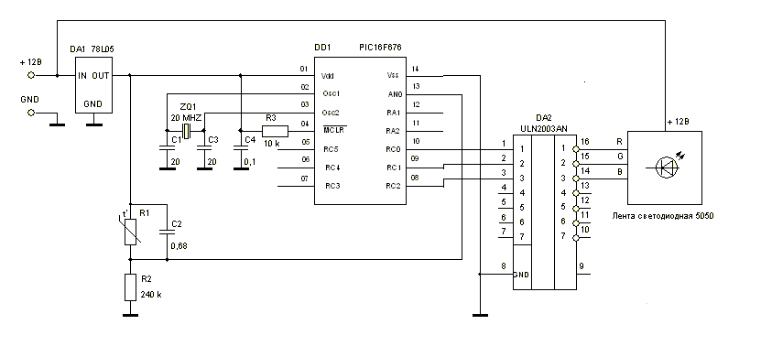

Рисунок 1 - Принципиальная схема системы управления водонагревателем

В состав данной принципиальной схемы входят следующие функциональные узлы:

-DD1 – микроконтроллер PIC16F676, осуществляет управление системой в реальном времени;

-DA1 - делитель напряжения78L05, обеспечивающий питание микроконтроллера и терморезистора напряжением от 4,5 до 5,5 вольт;

-DA2 - контроллер ULN2003AN для управления шаговым двигателем.

-R1, C2, R2 - терморезистивный датчик предназначен непосредственно для измерениятемпературы и формирования сигналов, удобных для ввода в МК;

-узел отображения цвета, состоящий из 15 светодиодов, позволяющий отображать температуру нагретой воды.

-кварцевый резонатор, работающий с частотой 20 МГц и обеспечивающий стабильную работу генератора тактовых импульсов внутри МК.

Терморезистивный датчик измеряет температуру воды в резервуаре. И вырабатывает аналоговый сигнал (напряжение), который подается на вход АЦП МК. Далее АЦП преобразует аналоговую величину в код. Полученный код подается на драйвер шагового двигателя и производится выборка подсветки. Остальные элементы принципиальной схемы обеспечивают нормальную работу МПС управления электрическим водонагревателем.

На основании электрической принципиальной схемы разрабатываем структурную схему. Структурная схема изделия предназначена для наглядного представления о составе изделия, связи и последовательности взаимодействия частей изделия. Части изделия на схеме изображают в виде прямоугольников или условных графических обозначений. Их наименования, типы и обозначения вписывают внутрь прямоугольников или УГО.

На структурной схеме изображают функциональные части изделия, их назначение и связь. Расположение частей не имеет значения. Также не важен способ связи.

В состав структурной схемы МПС управления электрическим водонагревателем входят:

- источник питания;

- микроконтроллер PIC16F676;

- терморезистивный датчик;

- светодиодная лента;

- АЦП;

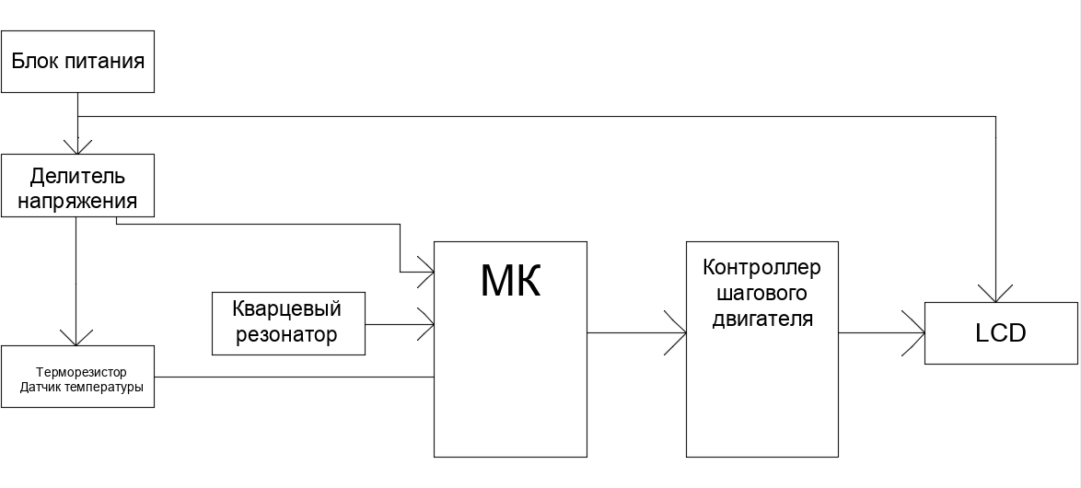

Рисунок 2 - Структурная схема управления электрическим водонагревателем

Основным устройством МПС управления электрическим водонагревателем является микроконтроллер, рис. 3

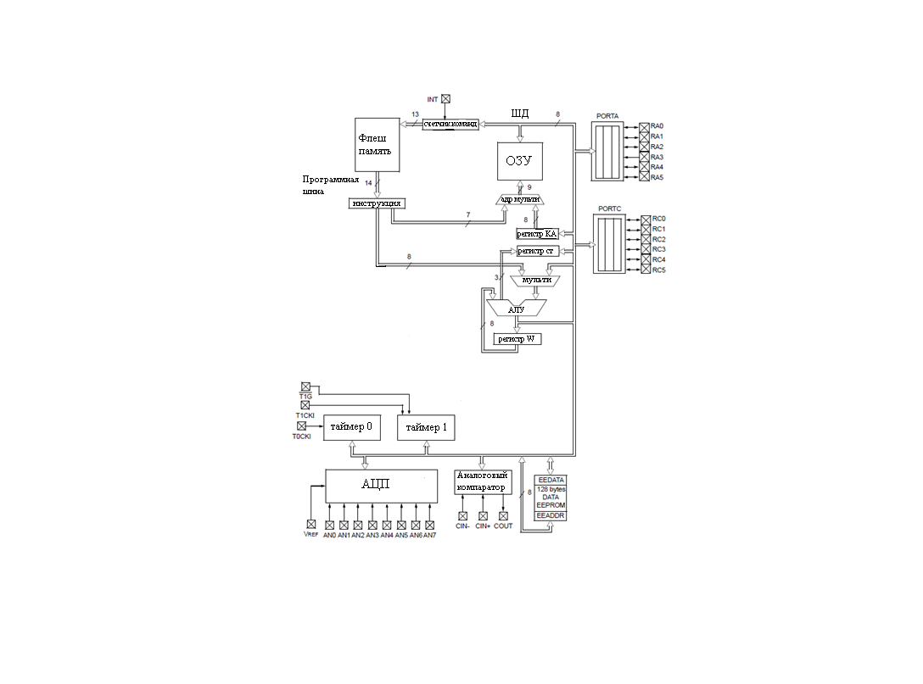

Рисунок 3 - структурная схема микроконтроллера PIC16F676

В состав микроконтроллера PIC16F676 входят:

- Память программ объемом 14 Кбайт с организацией 1024х14 байт;

- Память данных объемом 512 байт с организацией 64х8 байт;

- EEPROM(флеш-память) объемом 1 Кбайт с организацией 128х8 байт;

- 8-ми разрядная шина;

- АЛУ для проведения арифметических и логических преобразований;

- Счетчик команд, содержит адрес команды, которая выполняется;

- Регистр команд для хранения кода выполняемой программы;

-Блок прерываний для осуществления режима прерывания;

- Сторожевой таймер (WDT) с собственным встроенным RC-генератором для повышения надежности работы;

- 12 8-ми разрядных порта ввода/вывода;

-10-ти битный АЦП

-8-ми и 16-ти разрядные таймеры;

3 ОПИСАНИЕ РАБОТЫ МПС УПРАВЛЕНИЯ ЭЛЕКТРИЧЕСКИМ ВОДОНАГРЕВАТЕЛЕМ

Начинается все с блока питания, в нашем случае выбран сетевой блок на 12В. Этот блок подключен напрямую к светодиодной ленте 5050. Подпитка микроконтроллера и терморезисторов производится через делитель напряжения 78L05. Сигнал проходит через терморезисторы и приходит на вход АЦП Микроконтроллера, далее АЦП преобразует аналоговую величину (в нашем случае напряжение) в код. Код, полученный со старших разрядов, подается на драйвер шагового двигателя, далее производится выборка цвета подсветки с помощью 3 входов rgb.

Сигнал, который вырабатывается из АЦП Микроконтроллера, идет на драйвер шагового двигателя uln2003an, после этого идет выборка подсветки с помощью 3 х 255 массива RGB.

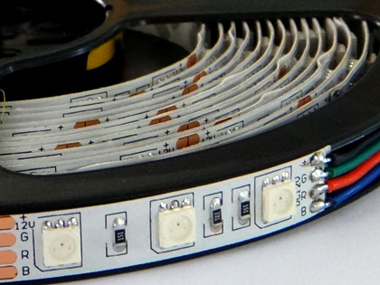

Рисунок 4 – Светодиодная лента 5050 (RGB)

Как ранее было сказано, в ходе работы электрического водонагревателя подается сигнал на светодиодную ленту RGB, что доказывает присутствие трех цветов для подсветки электрического водонагревателем. Пример распределения цветов подсветки в зависимости от температуры:

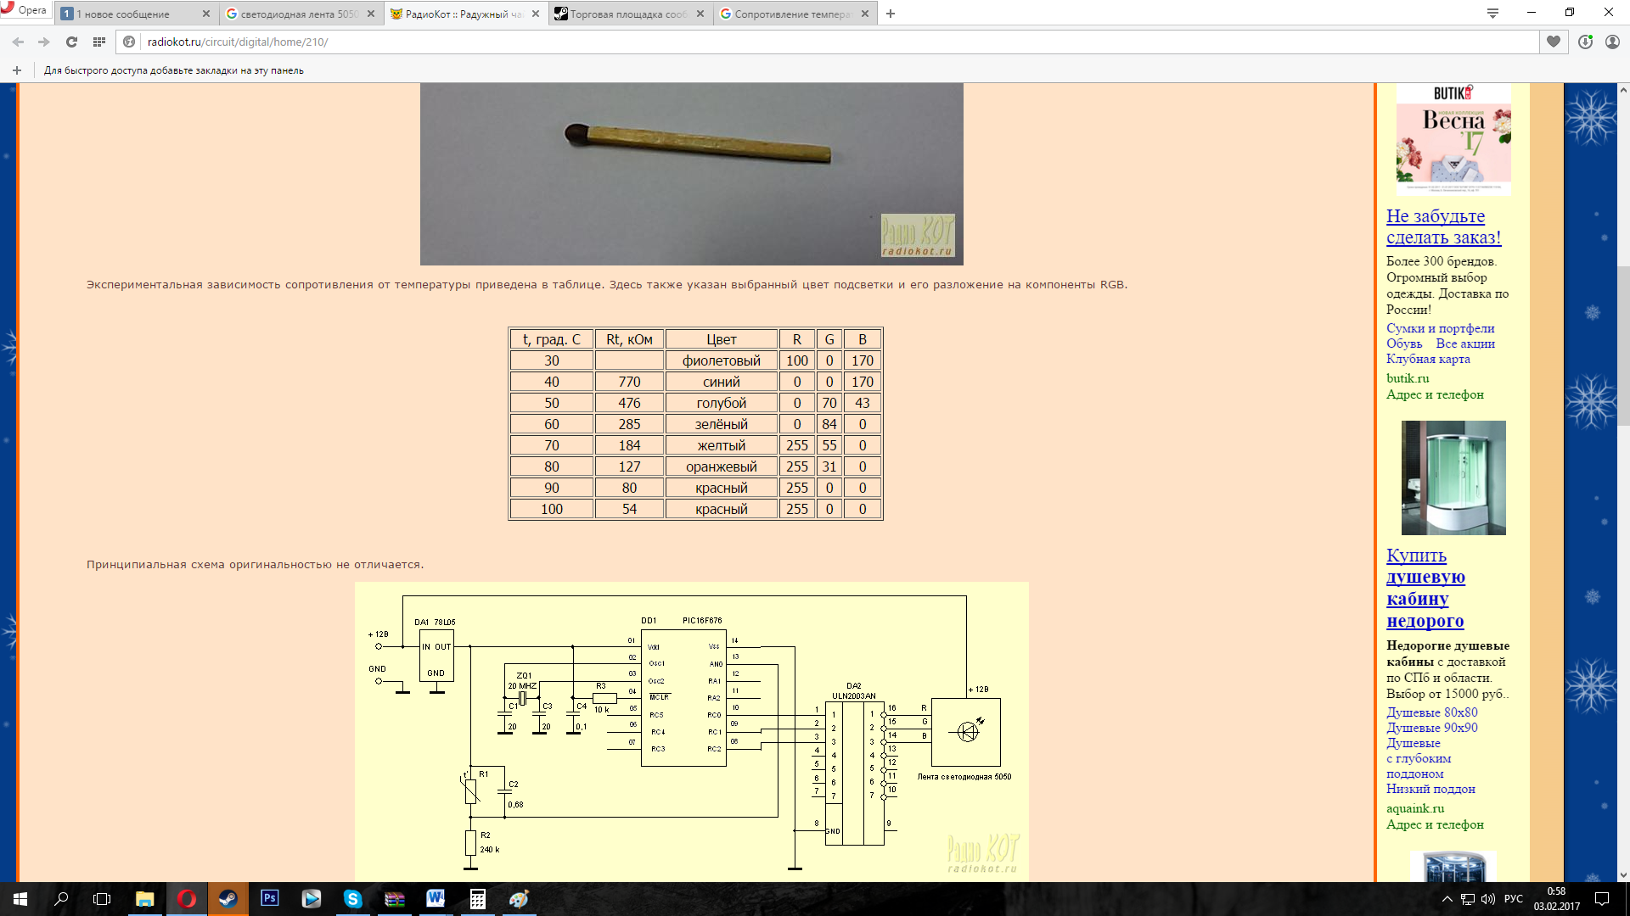

Рисунок 5 – Пример подсветок для электрического водонагревателя.

Из этого следует, что светодиодная лента RGB позволяет выбирать не только 3 цвета (Красный, зеленый, синий), но и многие другие. Все зависит от введенного кода в массив 3х255.

В данном курсовом проекте будет смоделирована программная модель с 3-мя режимами подсветки в зависимости от температуры воды в водонагревателе. Если температура воды в водонагревателе <= 20, то на светодиодной ленте будет выбрана светло-синяя подсветка путем ввода кода на Red – 0, на Green – 0, на Blue – 35. Точно также производиться выборка подсветки на следующие 2 цвета в зависимости от температуры. Если температура воды в водонагревателе <=50, то выбирается зеленый цвет: Red - 0, Green - 60, Blue - 0. Если температура воды в водонагревателе <= 100, то выбирается красная подсветка: Red - 90, Green - 0, Blue – 0.

4 ПОСТРОЕНИЕ АЛГОРИТМА РАБОТЫ МПС УПРАВЛЕНИЯ ЭЛЕКТРИЧЕСКИМ ВОДОНАГРЕВАТЕЛЕМ

# **Алгоритм** - точное предписание исполнителю совершить определенную последовательность действий для достижения поставленной цели за конечное число шагов.

Основные свойства алгоритма:

• Дискретность (прерывность, раздельность) – алгоритм должен представлять процесс решения задачи как последовательное выполнение простых (или ранее определенных) шагов. Каждое действие, предусмотренное алгоритмом, исполняется только после того, как закончилось исполнение предыдущего.

• Определенность – каждое правило алгоритма должно быть четким, однозначным и не оставлять места для произвола. Благодаря этому свойству выполнение алгоритма носит механический характер и не требует никаких дополнительных указаний или сведений о решаемой задаче.

• Результативность (конечность) – алгоритм должен приводить к решению задачи за конечное число шагов.

• Массовость – алгоритм решения задачи разрабатывается в общем виде, то есть, он должен быть применим для некоторого класса задач, различающихся только исходными данными. При этом исходные данные могут выбираться из некоторой области, которая называется областью применимости алгоритма.

Для построения алгоритма (блок-схемы) следует использовать схемы, точную корректировку поставленных задач. Это позволит грамотно, правильно и быстро построить необходимый алгоритм, для последующей работы и отладки программы.

Блок-схема — распространенный тип схем (графических моделей), описывающих алгоритмы или процессы, в которых отдельные шаги изображаются в виде блоков различной формы, соединенных между собой линиями, указывающими направление последовательности.

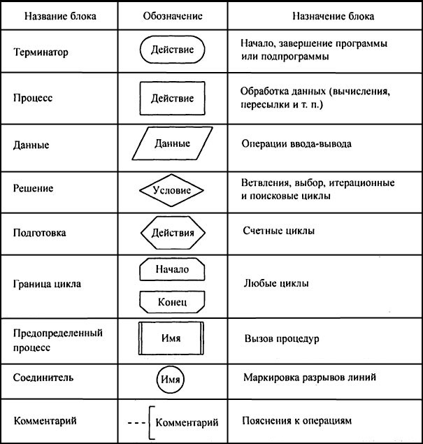

Рисунок 6 - Обозначение элементов блок схем.

Фрагмент блок-схемы алгоритма работы микропроцессорной системы управления электрическим водонагревателем представлена на следующем рисунке 7, а полный алгоритм работы МПС представлен в приложении Б.

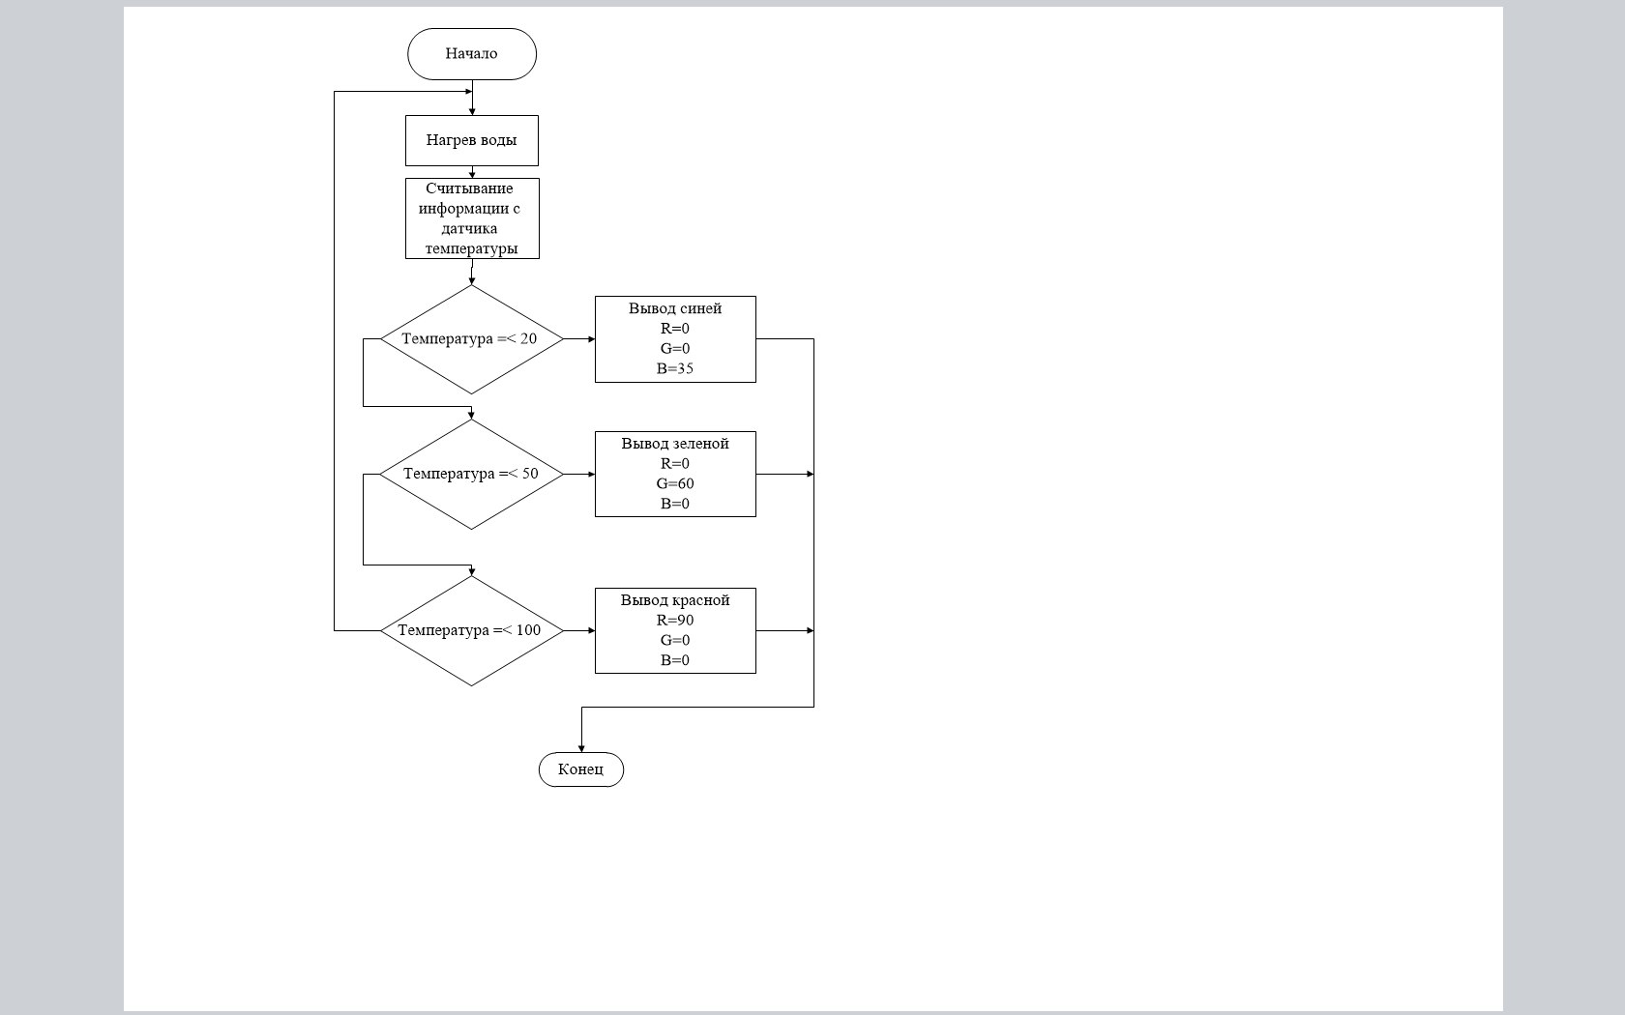

Рисунок 7 – Фрагмент блок-схемы алгоритма работы МПС управления электрическим водонагревателем

Описание работы МПС управления электрическим водонагревателем по блок-схеме алгоритма. Происходит нагрев воды, считывается информация с датчика. Показатель датчика сравнивают с температурой в 20 градусов, если температура меньше, либо равна 20, то светодиодная лента приобретает синюю подсветку. Если температура больше 20 градусов, то сравниваем с 50 градусами, соответственно, светодиодная лента приобретает зеленую подсветку. Если температура больше 50 градусов, сравниваем со 100 градусами и если выполняется очередное условие, то светодиодная лента приобретает красную подсветку.

5 РАЗРАБОТКА ПРОГРАММЫ РАБОТЫ МПС УПРАВЛЕНИЯ ЭЛЕКТРИЧЕСКИМ ВОДОНАГРЕВАТЕЛЕМ

Существует множество языков низкого уровня, каждый из которых обладает совокупностью достоинств и недостатков. Для разработки программы МПС управления электрическим водонагревателем был выбран ассемблер КР580ВМ80. Из-за его достоинств: Количество команд, восприятия мнемоники, возможность работы с периферией, возможность обращаться к любой ячейке основной памяти, а сам микропроцессор КР580ВМ80 имеет 4 Кб памяти.

Основные группы команд, которые будут использованы для построения программной модели:

* Команды пересылок;
* Специальные команды;
* Команды арифметики;
* Команды управления;

Фрагмент текста программы работы микропроцессорной системы управления уровнем жидкости в резервуаре, предоставлен ниже таблице, а полная программа предоставлена в приложении В.

Таблица 1 - Фрагмент текста программы работы МПС управления электрическим водонагревателем.

|  |  |  |  |  |
| --- | --- | --- | --- | --- |
| Адрес  ячейки  памяти | Содержимое  Ячейки  памяти | Мнемоника | Операнд | Комментарий |
| 0001  0002 | 3E  30 | MVI | A,30 | Перенос содержимого из ячейки 0030 в аккумулятор. |
| 0003  0004 | DB  01 | IN | 01 | Ввод из порта N 01 |

Время выполнения программы: 110 тактов основной программы + 44 такта подпрограммы = 154 тактов

5.Программа занимает 36 ЯП (байт)

6 ВЫБОР И ОБОСНОВАНИЕ ЭМУЛЯТОРА МПС УПРАВЛЕНИЯ ЭЛЕКТРИЧЕСКИМ ВОДОНАГРЕВАТЕЛЕМ

Эмулятор – это программа, эмулирующая работу МПС. Эмулятор используется для разработки и отладки программной модели работы МПС.

Для отладки программной модели работы МПС управления электрическим водонагревателем был выбран эмулятор EMUL580VM80A. Преимуществами данного эмулятора является наличие на главном окне поля программ, ячеек памяти, флагов и содержимого регистров, стека. Также эмулятор имеет возможность работы с портами, что необходимо. Эмулятор нечувствителен к регистру. К минусам можно отнести необходимость вводить каждую команду отдельно в каждую ячейку (эмулятор КР580ВМ80 имеет возможность вводить команды как в текстовом редакторе, которые затем пользователь ассемблирует).

Краткая инструкция по работе с эмулятором EMUL580VM80A:

Общий вид эмулятора EMUL580VM80A

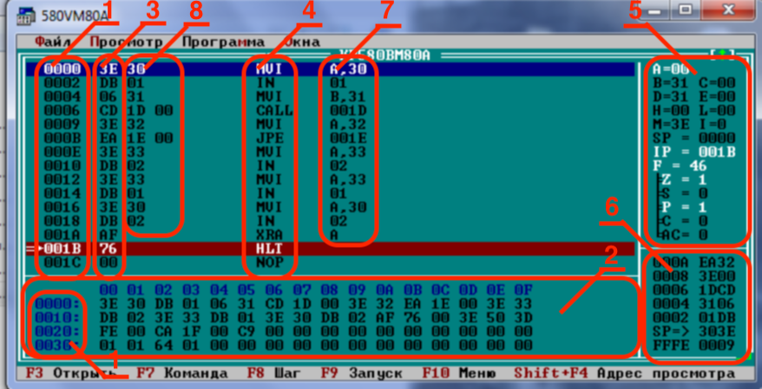

Рисунок 8 - Эмулятор EMUL580VM80A

1. Адрес ЯП
2. Область данных
3. Код команды в 16 СС
4. Мнемоника
5. Состояние флагов и RG
6. Стековая память
7. Операнды
8. 2 и 3 байты команды

Для ввода мнемоники нужно выбрать нужную ЯП.

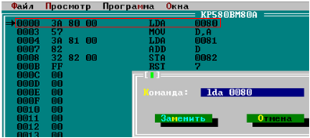

Рисунок 9 – Поле ввода мнемоники

Для перехода в нужную ЯП нужно использовать сочетание клавиш Shift + F4, затем ввести адрес ЯП. Также можно на нижней панели эмулятора нажать на адрес просмотра.

Для ввода данных в ЯП нужно выбрать нужную ЯП в области данных.

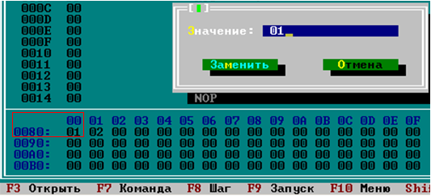

Рисунок10 – Изменение значения ЯП

Для выбора с какой команды будет выполняться программа нужно в программный счетчик(IP) ввести номер нужной ЯП.

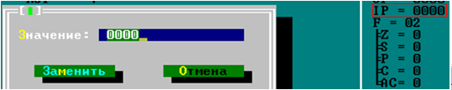

Рисунок 11 – Изменение значения PC

Поле флагов и регистров:

IP – счетчик команд

SP – указатель стека

A, B, C, D, E, H, L, M, I – состояние регистров

Z, S, P, C, AC – состояние флагов

Для изменения значения какого-либо из параметров в поле флагов, нужно дважды нажать на нужный параметр, ввести его значение и нажать кнопку «заменить».

Для запуска программы нужно ввести мнемонику программы, данные в область данных, номер начальной ЯП и произвести запуск (F9) или выполнить программу пошагово (F8).

Для сохранения программы, нужно выполнить во вкладке «файл» ЛКМ по вкладке «сохранить». Появится окно, где необходимо ввести название, путь и расширение программы. Далее следует указать начальный и конечный адрес вашей программы, после чего программа будет сохранена.

Загрузка – Чтобы загрузить сохраненную программу: «файл» - «открыть» и в появившемся окне прописать путь, название и расширение и затем ЛКМ Open. Появится новое окно, где необходимо задать адрес загрузки и точку входа, затем ЛКМ «Принять».

7 ОТЛАДКА ПРОГРАММЫ РАБОТЫ МПС УПРАВЛЕНИЯ ЭЛЕКТРИЧЕСКИМ ВОДОНАГРЕВАТЕЛЕМ С ПРИМЕНЕНИЕМ ЭМУЛЯТОРА

Разработанная программа может вводиться в эмулятор МПС с помощью мнемоники или машинных кодов. Когда программа и необходимые данные введены в эмулятор можно приступать к отладке программы.

Отладка может выполняться как пошагово, так и с помощью стоп сигналов. При полном выполнении программа выдаст результат, который сравнивается с желаемым. При пошаговом выполнении за один шаг выполняется одна команда.

Трассировка выполнения программы

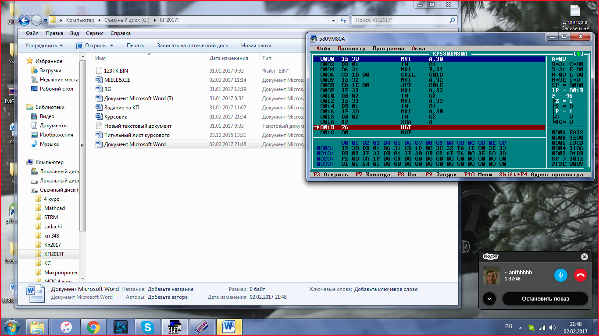

Рисунок 12 – Отладка программы

ЗАКЛЮЧЕНИЕ

В данном курсовом проекте была разработана микропроцессорная система управлением электрическим водонагревателем. Разработка состояла из нескольких этапов. Был выполнен анализ существующих микропроцессорных систем управления электрическим водонагревателем. В нем были рассмотрены существующие различные по своему составу и характеристикам МПС управления подобными объектами, ограничения, накладываемые условиями эксплуатации на разрабатываемое устройство, а также были выработаны требования к самому устройству. Затем производилось разработка структурной схемы. На основании схемы электрической принципиальной была разработана схема электрическая структурная. После описания работы микропроцессорной системы управления электрическим водонагревателем, выполнялось построение алгоритма её работы, а в дальнейшем в соответствии с этим алгоритмом была разработана программная модель работы МПС. Далее в одном из выбранных эмуляторов производилась отладка программы.

Достоинства данной системы:

- Простота;

- Надежность;

Недостатки:

-Т.к. в этой системе присутствует датчик температуры, то его отказ является прекращением работы подсветки зависящей от температуры.

СПИСОК ИСПОЛЬЗУЕМЫХ ИСТОЧНИКОВ

Основные источники:

1. Архитектура ЭВМ и вычислительных систем: учебник / Н.В. Максимов, Т.Л. Партыка, И.И. Попов. — 5-е изд., перераб. и доп. — М.: ФОРУМ: ИНФРА-М, 2017. — 511 с. — (Среднее профессиональное образование). / <http://znanium.com/catalog.php?bookinfo=814513>

2. Архитектура ЭВМ и вычислительные системы: учебник / В.В. Степина. — М.: КУРС: ИНФРА-М, 2017. — 384 с. — (Среднее профессиональное образование). [http://znanium.com/bookread2.php?book=661253#](http://znanium.com/bookread2.php?book=661253)

3. Гуров, В. В. Микропроцессорные системы [Текст]: учебник / В. В. Гуров. - М.: ИНФРА-М, 2016. - 336 с. /http://znanium.com/catalog.php?bookinfo=462986

4. Кузин, А.В. Микропроцессорная техника: учебник/А.В.Кузин, М.А. Жаворонков. М.: Издательский центр «Академия», 2013.304 с.

5. Каспин, Д.Я. Цифровая схемотехника: методические указания к проведению лабораторных работ с применением эмуляторов. Часть 1. / Д. Я. Каспин, Н. П. Трушина , Д. Д. Куликов . СПб.: ГУАП, 2014. 38 с.

6. Каспин, Д. .Я. Цифровая схемотехника: методические указания к проведению лабораторных работ с применением эмуляторов. Часть 2. / Д. Я. Каспин, Н. П. Трушина , Д. Д. Куликов . СПб.: ГУАП, 2015. 56 с.

7. Новожилов, О. П. Основы цифровой техники : учеб. пособие / О. П. Новожилов. М.:ИП. РадиоСофт, 2013 . 528 с.

8. Торгаев, С.Н. Основы микропроцессорной техники. Микропроцессор INTEL 8080: учебное пособие/ С.Н. Торгаев, Г.С.Воробьева, И.С.Мусуров, Д.С.Чертихина. Томск: Издательство Томского политехнического университета, 2014. 208 с.

Интернет – ресурсы:   
http://www/yandex.ru/микропроцессоры и микропроцессорные системы   
http://www/yandex.ru/микроконтроллеры и микроконтроллерные системы

http://www.alldatasheet.com/datasheet-

ПРИЛОЖЕНИЕ А

Электрическая структурная схема МПС управления электрическим водонагревателем



Рисунок 13 – Электрическая структурная схема МПС управления электрическим водонагревателем

ПРИЛОЖЕНИЕ Б

Алгоритм работы МПС управления электрическим водонагревателем



Рисунок 14 – Алгоритм работы МПС управления электрическим водонагревателем

ПРИЛОЖЕНИЕ В

Текст программы работы МПС управления электрическим водонагревателем

|  |  |  |  |  |
| --- | --- | --- | --- | --- |
| Адрес ЯП | Содержимое ЯП | Мнемоника | Операнд | Комментарий |
| 0000  0001 | 3E  30 | MVI | A,30 | Перенос содержимого из ячейки 0030 в аккумулятор |
| 0002  0003 | DB  01 | IN | 01 | Ввод из порта N 01 |
| 0004  0005 | 06  31 | MVI | B,31 | Перенос содержимого из ячейки 0031 в регистр B |
| 0006  0007  0008 | CD  1D  00 | CALL | 001D | Вызов подпрограммы таймера из ячейки 001D |
| 0009  000A | 3E  32 | MVI | A,32 | Перенос содержимого из ячейки 0032 в аккумулятор |
| 000B  000C  000D | EA  1E  00 | JPE | 001E | Если флаг P=1, то осуществляется непосредственный переход в ячейку 001E |
| 000E  000F | 3E  33 | MVI | A,33 | Перенос содержимого из ячейки 0033 в аккумулятор |
| 0010  0011 | DB  02 | IN | 02 | Ввод из порта N 02 |
| 0012  0013 | 3E  33 | MVI | A,33 | Перенос содержимого из ячейки 0033 в аккумулятор |
| 0014  0015 | DB  01 | IN | 01 | Ввод из порта N 01 |
| 0016  0017 | 3E  30 | MVI | 30 | Перенос содержимого из ячейки 0030 в аккумулятор |
| 0018  0019 | DB  02 | IN | 02 | Ввод из порта N 02 |
| 001B | AF | XRA | A | Обнуление аккумулятора |
| 001C | 76 | HLT |  | Остановка |

Таблица 2 – Текст программы:

Таблица 3 - Подпрограмма:

|  |  |  |  |  |
| --- | --- | --- | --- | --- |
| 001D  001E | 3E  50 | MVI | A,50 | Помещаем в аккумулятор число 80 |
| 001F | 3D | DCR | A | Содержимое аккумулятора уменьшаем на 1 |
| 0020  0021 | FE  00 | CPI | 00 | Сравниваем содержимое аккумулятора с числом 00 |
| 001C  001D  001E | CA  1F  00 | JZ | 001F | Если флаг z=1 ,то осуществляется переход в ячейку по адресу 001F |
| 001F | C9 | RET |  | Безусловный выход из подпрограммы на ячейку больше |

Таблица 4 – Память данных:

|  |  |  |
| --- | --- | --- |
| Адрес | Содержимое ЯП | Комментарий |
| 0030 | 1 | 1-импульс |
| 0031 | 1 | 2-импульс |
| 0032 | 64 | 3-импульс |
| 0033 | 1 | 4-импульс |
| P1 | 01 | Биты режимов |
| P2 | 02 | Биты режимов |